6-1-3學生接受健康檢查的完成率
102年成功國小健檢完成率

 | 一年級 | 二年級
實際受檢人數 | 76 | 127
應檢人數 | 76 | 127
完成率 | 100% | 100%

- 家長不同意受檢者證明文件
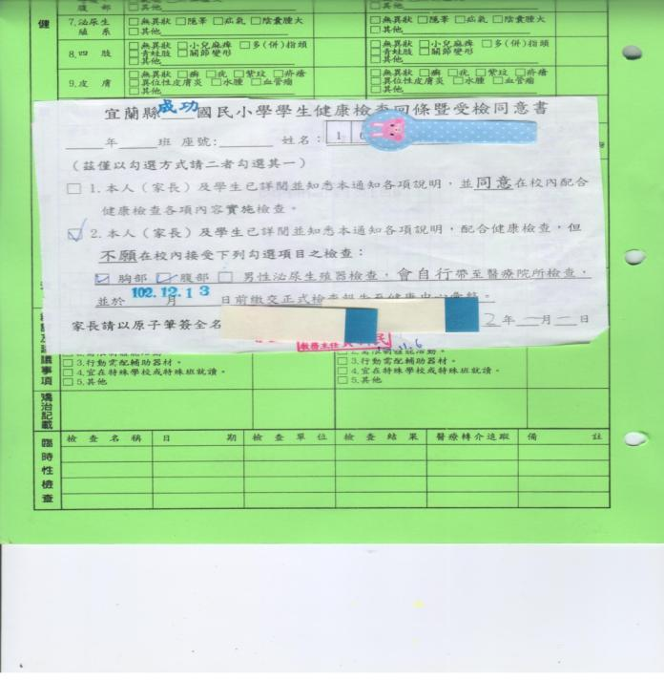
檢查結果暨矯治追蹤統計表
